Benutzeranleitung Cisco Jabber für Windows

Inhalt
Allgemein 3
Schnellstartleiste 3
Hauptfenster 4
Statusmeldung 4
Kontakte 6
Neue Kontakte 7
Neue Gruppe 8
Chat-Optionen 9
Anrufe 10
Ausgehender Anruf 11
Eingehender Anruf 13
Anrufliste 13
Anrufe umleiten 14
Menü / Einstellungen 15
Untermenü Datei 15
Optionen 15
Hilfsfunktionen 20
Problem melden (Problem Reporting Tool) 20
Verbindungsstatus 22
Anhang A - Softphone Mode 24
Abbildungsverzeichnis 26

Allgemein
Cisco Jabber ist ein Kommunikationsdienst, der es Ihnen ermöglicht Ihre Telefone zu steuern, auf Ihre Anruflisten zuzugreifen, mit einem oder mehreren Gesprächspartnern zu chatten, Dateien auszutauschen uvm.

Mit der Version 12.7 ist in Jabber das „Modern Design“ aktiv, das in einem einzelnen Fenster agiert und der Oberfläche des Cisco Webex Teams entspricht.

Funktionen
- erlaubt Fernsteuerung des Schreibtischtelefons
- erstellen von Kontaktlisten
- erlaubt den Anwesenheitsstatus zu ändern
- zeigt die Anrufliste mit verschiedenen Sortiermöglichkeiten an
- erlaubt Einzel- und Gruppenchats
- erlaubt Erstellung von Chaträumen
- Austausch von Dateien in verschiedenen Formaten
Jabber kann in verschiedenen Modi bereitgestellt werden. Einige Funktionen sind vom bereitgestellten Modus abhängig.
- Chat (Instant Messaging) & Presence
- CTI (Telefonsteuerung & 1)
- Voice (Softphone & 1, 2)
- Video (Video-Anrufe & 1, 2, 3)

Schnellstartleiste
Cisco Jabber öffnet sich auf Ihrem PC entweder direkt im Hauptfenster oder in der Schnellstartleiste mittig oben am Bildschirm.
Im Schnellstartfenster können Sie eine Nummer oder Kontakt (1) eingeben und einen Anruf (3) hierhin oder Chat (2) starten, Sie können auf die Voicemail Funktion (4) zugreifen und das Hauptfenster per Doppelklick auf das Jabber Symbol ganz links öffnen. Im Normalzustand ist nicht die gesamte Leiste dargestellt sondern nur das Jabber Symbol, in der Regel am oberen Bildschirmrand oder an der Seite.
Abbildung 1 - Schnellstartleiste

Hauptfenster
Über das Hauptfenster haben Sie Zugriff auf alle Funktionen von Jabber. Wie oben bereits erwähnt wurde die Oberfläche an Webex Teams angeglichen und agiert nun in einem einzelnen Fenster. Es müssen nicht alle Funktionen, die möglich sind Ihrem Konto zugeordnet sein. In diesem Fall wäre das entsprechende Symbol nicht vorhanden, dies könnte z. B. für Sammelanschlüsse der Fall sein.
Neben den Einstellungen, die Sie über das Hauptfenster selbst vornehmen können, können weitere Einstellungen zentral eingestellt werden und stehen dann unter Umständen nicht im Hauptfenster zur Verfügung.
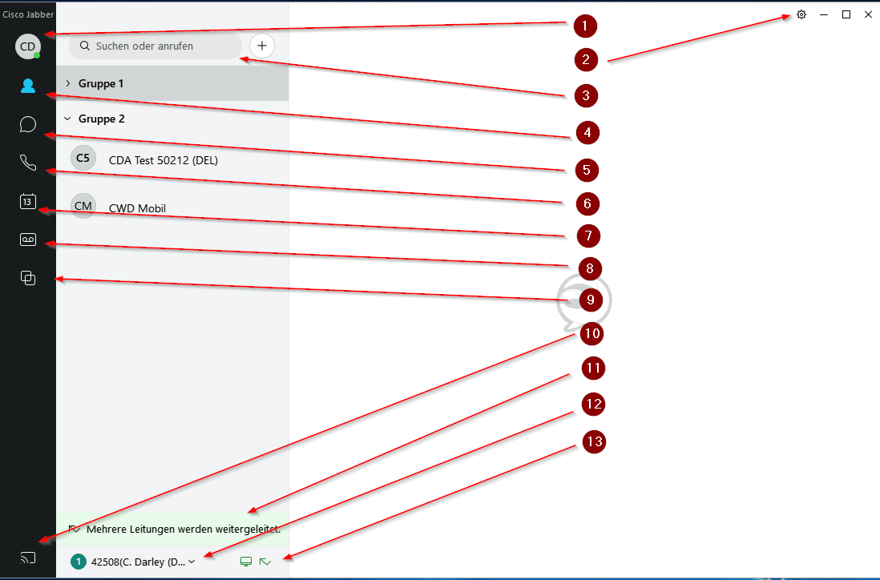
Abbildung 2 - Hauptfenster
1 | Statusmeldung, Zugang zu Profil & Einstellungen | 8 | Voicemail
2 | Menü/Einstellungen | 9 | Sammelanschlüsse
3 | Suchliste | 10 | Mit Gerät verbinden(Proximity)
4 | Kontakte | 11 | Weiterleitungsanzeige
5 | Chats | 12 | Auswahl von Lines
6 | Anrufe | 13 | Anrufeinstellungen
7 | Konferenzen

Statusmeldung
HINWEIS: Bitte bedenken Sie, dass Sie für die Einstellung Ihrer Präsenzanzeige selbst verantwortlich sind.
Stellen Sie die Präsenzanzeige nicht manuell ein, ergibt sich die Darstellung aufgrund Ihres Status.
Unter Status können Sie zwischen 3 unterschiedlichen Anzeigen manuell wählen, diese sind Verfügbar(grün), Abwesend(orange) und Bitte nicht stören(rot). Zusätzlich können Sie weitere benutzerdefinierte Status konfigurieren.
Neben der manuellen Festlegung werden auf Basis des aktuellen Zustands weitere Status festgelegt. Dies ist z. B. der Fall, wenn man sich in einem Telefonat („In einem Telefonat“) befindet oder falls im Kalender ein Termin steht („In einer Besprechung“).

Benutzer können mit Hilfe des Jabber Clients ihre Kollegen per Instant Messaging/Voice/Video kontaktieren. Die Kollegen sind entweder bereits als „häufige Kontakte“ im Jabber Client angelegt und können per rechter Maustaste angeschrieben werden, oder man muss die Kollegen im Jabber Suchfeld suchen.
Dabei sucht der Jabber-Client im AD und in den Outlook Kontakten.

Kontakte
Sie können hier sowohl interne Kontakte aus dem Unternehmensverzeichnis aufgeführt haben als auch externe Kontakte.
Die Presence/Chat Funktion steht für interne Kontakte zur Verfügung, sie kann auch für ausgewählte externe Organisationen bereitgestellt sein.
Wie Sie einen Kontakt aus der Liste erreichen können, wird Ihnen in der Regel angezeigt, wenn Sie mit der Maus über den Kontakt fahren (siehe Abbildung unten). Gehen Sie dabei nur auf den Namen bekommen Sie die Kontaktoptionen als Symbole angezeigt, fahren Sie mir der Maus über das Namenskürzel (1) öffnet sich eine Karte mit mehr Informationen.
Die Option (2) zeigt den Namen an. Unter (3) sind die möglichen Kontaktoptionen dargestellt, unter (4) die SIP-URI und unter (5) die Rufnummer. Unter (6) finden Sie weitere Informationen wie den Zugang zum persönlichen Konferenzraum des Benutzers, der Emailfunktion oder auch eine Infokarte mit mehr Informationen.
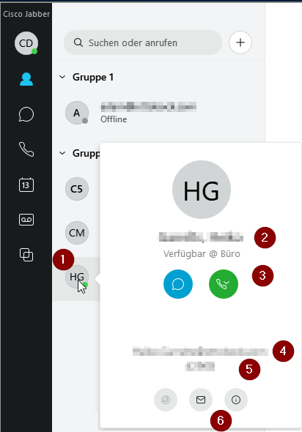
Abbildung 3 – Kontaktliste

Grundsätzlich muss ein Kontakt aber nicht in der Kontaktliste angezeigt werden, um Ihn zu erreichen. Es reicht auch aus, wenn Sie diesen entweder im Suchfeld eingeben und er dort gefunden wird oder auch, wenn Sie im Suchfeld für Voice-Anrufe direkt eine wählbare Rufnummer eintragen. Die Kontaktliste stellt also nur eine Art Favoritenliste dar.

Neue Kontakte
Um neue Kontakte anzulegen, stehen Ihnen verschiedene Optionen zur Verfügung. Sie können interne Kontakte im Suchfeld suchen und dann über das Symbol (1) hinzufügen. Dabei wird das interne Verzeichnis durchsucht, ebenso die Kontaktliste in Outlook und die Anrufliste falls vorhanden. Die Quelle des Kontaktes wird angezeigt. Über die Optionen (2) & (3) können Sie den Kontakt hier auch anchatten oder einen Anruf auslösen.
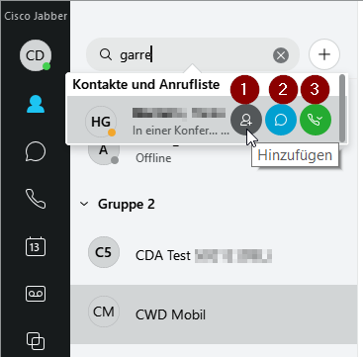
Abbildung 4 - Kontakte suchen
Daneben können Sie auch über das Einstellungszahnrad rechts oben, dann „Datei >> Neu >>Kontakt / Persönlicher Kontakt“ einen neuen Eintrag anlegen. Der Kontakt entspricht dabei einem Konto aus dem internen Verzeichnis, der persönliche Kontakt einem externen Kontakt außerhalb der Organisation.
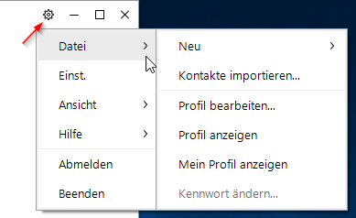
Abbildung 5 - Kontakt hinzufügen

Bei allen Kontakttypen ist eine Gruppe anzugeben, in der der Kontakt einsortiert wird.
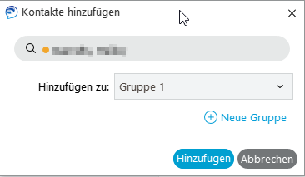
Abbildung 6 - Gruppe für Kontakt

Neue Gruppe
Über „Datei >> Neu >>Gruppe“ können Gruppen angelegt werden, um die Kontakte zu sortieren.

Chat-Optionen
Mit Jabber können Sie 1 zu 1 oder auch Gruppenchats durchführen. Für einen 1 zu 1 Chat starten Sie diesen auf einem Kontakt oder nach Suche per Doppelklick des Kontaktes oder durch Auswählen des Chat Symbols. Links haben Sie dann eine Auflistung Ihrer aktiven Konversationen. Rechts finden Sie den Chat Verlauf und rechts unten das Eingabefenster zzgl. einiger Optionsschalter. Je nach Freigabe sind nicht alle Schalter verfügbar.
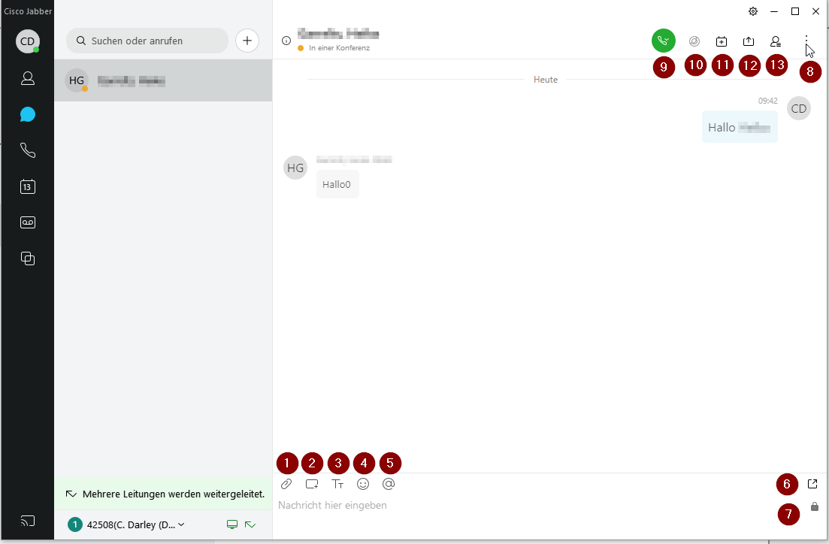

Abbildung 7 - Chat-Fenster
Folgende Schalter stehen hier zur Verfügung:
Nummer | Funktion | Nummer
(1) | Datei senden | (8) | Öffnen weitere Optionen
(2) | Senden eines Screenshots | (9) | Chat Teilnehmer anrufen
(3) | Schriftart ändern | (10) | Konferenzraum des Chat-Teilnehmers öffnen
(4) | Emoticon einfügen | (11) | Konferenz planen
(5) | Kommentar einfügen | (12) | Bildschirm freigeben
(6) | Chat in neuem Fenster anzeigen | (13) | Teilnehmerlist öffnen(hier auch hinzufügen weiterer Teilnehmer)
(7) | Verschlüsselungsstatus des Chats

Anrufe
In diesem Kapitel wird die Steuerung von Anrufen beschrieben, bei dem Tischtelefon über Jabber gesteuert wird. Der eigentliche Softphone-Mode wird in einem Anhang zu diesem Dokument beschrieben.
Beim Steuern eines Telefons über Jabber können Sie Such- und Listenoptionen des Jabber verwenden und damit ein Ihnen zugeordnetes und im Jabber aktiviertes Tischtelefon steuern. Das Ihr Jabber für diesen Modus konfiguriert ist, erkennen Sie im Hauptfenster unten.
Im normalen Zustand sehen Sie unten (1) den aktiven Zustand. Beeinflussen können Sie diesen, indem Sie auf den nach unten zeigenden Pfeil klicken. Im Deskphone Control Mode sollte hier das Telefon-Symbol dargestellt sein.
Mit (2) können Sie auf den Softphone Mode wechseln, wenn Ihnen dieses bereitgestellt wurde. (3) reaktiviert den „Deskphone Control Mode“.
Mit der Option (4) können Sie im Jabber eine Umleitung auf eine andere Rufnummer setzen.

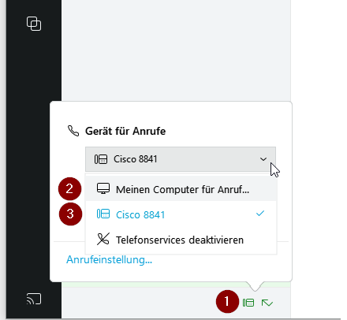
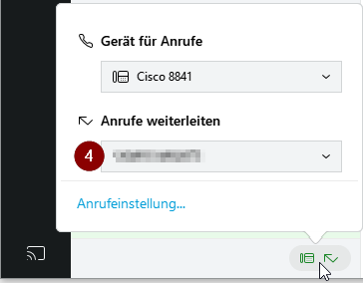

Ausgehender Anruf
Um einen Anruf zu tätigen, wählen Sie den entsprechenden Kontakt aus oder tragen Sie einen Namen/eine Rufnummer im Suchfeld ein. Wählen Sie danach den Anruf-Button.

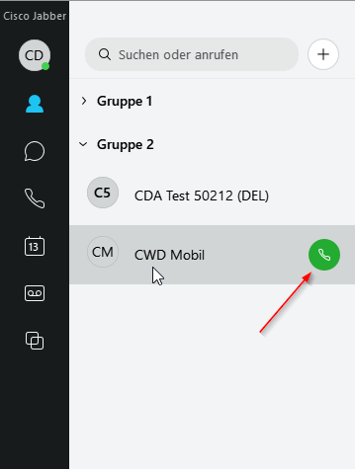
Abbildung 9 - Anruf tätigen
Im Anruffenster lassen sich verschiedene Optionen nutzen.
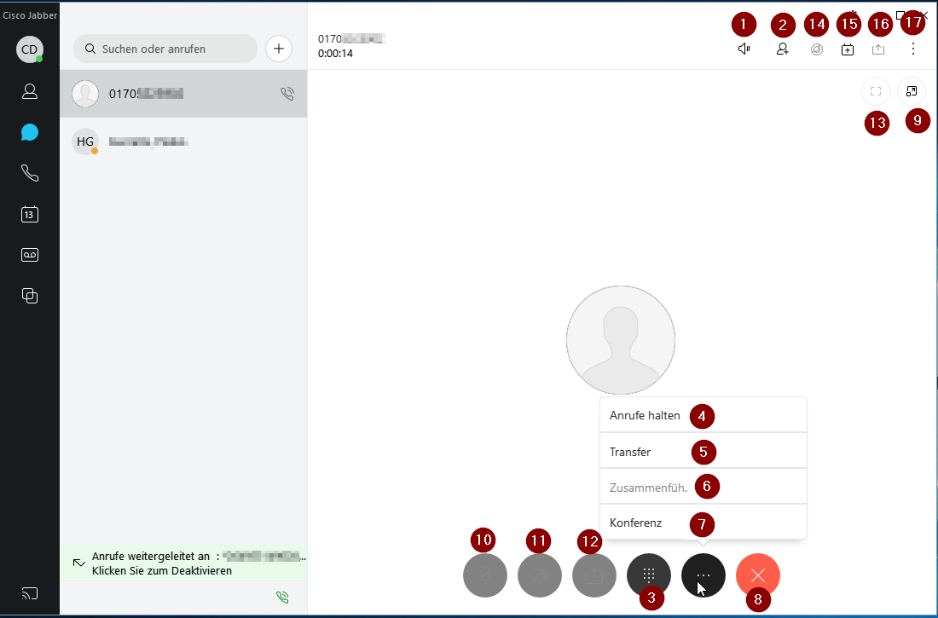
Abbildung 10 - Im Anruf (Deskphone Mode)
Nummer | Funktion | Nummer
(1) | Anpassen der Audio-Optionen | (10) | Mikro stumm
(2) | Weiteren Teilnehmer hinzufügen | (11) | Kamera an/aus
(3) | Öffnen Num-Pad (z. B. für DTMF) | (12) | Bildschirm teilen
(4) | Anruf halten | (13) | Vollbildmodus
(5) | Transfer Anruf | (14) | Konferenzraum öffnen
(6) | Wenn zwei Anrufe aktiv, diese zusammenführen | (15) | Konferenz planen
(7) | Konferenz | (16) | Bildschirm freigeben
(8) | Anruf beenden | (17) | Optionen ausklappen
(9) | Anruf in neuem Fenster anzeigen

Eingehender Anruf
Bei einem eingehenden Anruf wird Ihnen dieser auf Ihrem Deskphone und rechts unten auf dem Bildschirm angezeigt, Sie können diesen entweder annehmen oder ignorieren. Wenn Sie Ihn über die Schaltfläche Antworten annehmen, wird der Anruf auf dem Telefon mit dem verbundenen Headset angenommen, wenn kein Headset ans Telefon verbunden ist, per Lautsprecher.
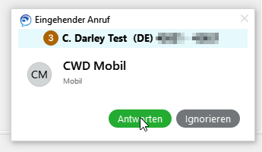
Abbildung 11 - Eingehender Anruf

Anrufliste
Wenn Anrufe in Abwesenheit eingegangen sind, werden diese im sowohl in der Schnellstartleiste als auch im Hauptfenster in Rot in der Anrufliste dargestellt. Wenn der Anrufer eine Rufnummer übermittelt hat, können Sie hier auch einen Rückruf starten.
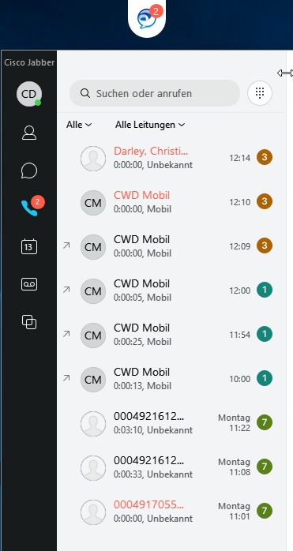
Abbildung 12 - Anrufliste

Anrufe umleiten
Über das Telefonsteuerungsmenü im Hauptfenster unten können Sie eine Umleitung für alle eingehenden Anrufe konfigurieren. Das Ziel kann entweder die konfigurierte Voicemail Box sein oder eine andere durch das Telefon erreichbare Rufnummer. Eine feinere Einstellung der Umleitungen ist hier nicht möglich. Eine aktive Umleitung kann an dieser Stelle deaktiviert werden.
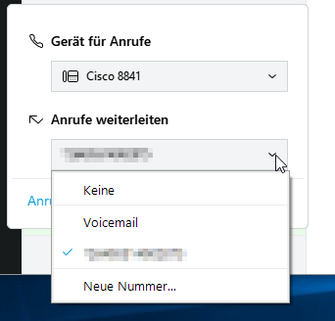

Menü / Einstellungen
Unter den Einstellungen können Sie erweiterte Einstellungen für Jabber konfigurieren.

Untermenü Datei
In diesem Untermenü können Sie Kontakte und Gruppen verwalten. Grundsätzlich können Sie über Jabber wählbare Telefonnummern anrufen, wenn diese nicht in Ihrer Kontaktliste enthalten sind.

Optionen

Allgemein
Hier kann u.a. eingestellt werden, ob Cisco Jabber beim Windows Start gestartet werden soll.
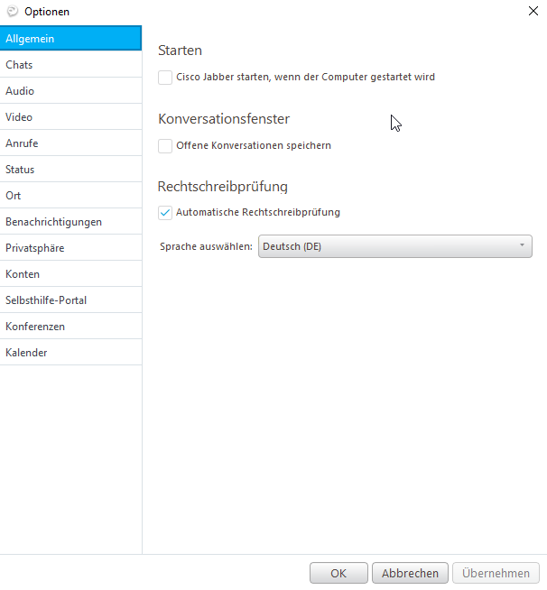
Abbildung 13 - Optionen-Allgemein

Chats
Hier kann die Schriftart und -größe für die Chats eingestellt werden.

Audio
Hier werden Audio-Optionen eingestellt. Dies ist besonders bei Verwendung des Jabbers als eigenständiges Telefon wichtig.
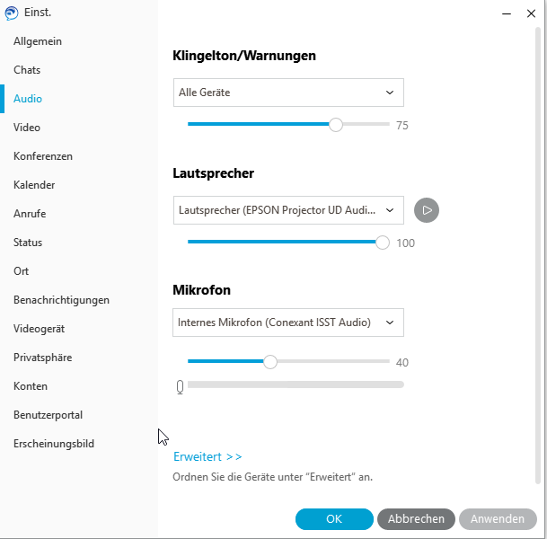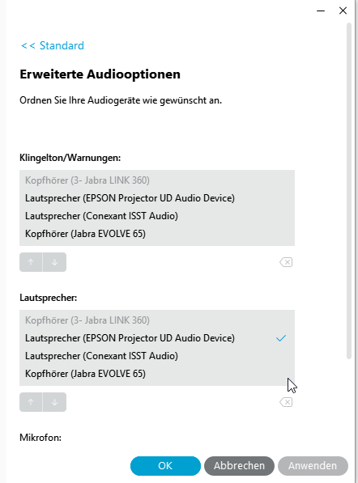
Abbildung 14 - Audio-Optionen

Bitte beachten Sie auch die Einstellungen unter erweitert, in dem Sie die Reihenfolge unterschiedlicher Ein-/Ausgabegeräte einstellen können. Nach dem Neustart des Jabber wird diese Liste immer von oben nach unten abgearbeitet und soweit vorhanden, das als Standard konfigurierte Gerät ausgewählt. Das Standardgerät sollte durch Auswahl per anklicken mit den Pfeilen nach oben geschoben werden.

Video
Sollte Ihr Jabber für Videokonferenzen konfiguriert sein, wird hier die zu verwendende Kamera ausgewählt und deren Funktion/Ausrichtung getestet, in dem das Bild der Kamera angezeigt wird.

Anrufe
Sollte Ihr Jabber für Videokonferenzen konfiguriert sein, können Sie hier konfigurieren, direkt mit Video gestartet werden sollen (Dies ist die Standardeinstellung!) oder ob die Anrufe nur als Audio gestartet werden. Das Video wird dann auf Wunsch während des Gesprächs mit dem Kamera-Symbol zugeschaltet.
Des Weiteren wird hier eingestellt, ob das Konversationsfenster bei einem Anruf in den Vordergrund gebracht wird. So kann man sofort auf den Anruf reagieren, ohne das Jabber Fenster zu suchen.

Status
Privatsphäre-Einstellung: Hier wird die automatische Veränderung des eigenen Status eingestellt, z.B. wenn der Computer gesperrt oder xx Minuten nicht genutzt wurde.
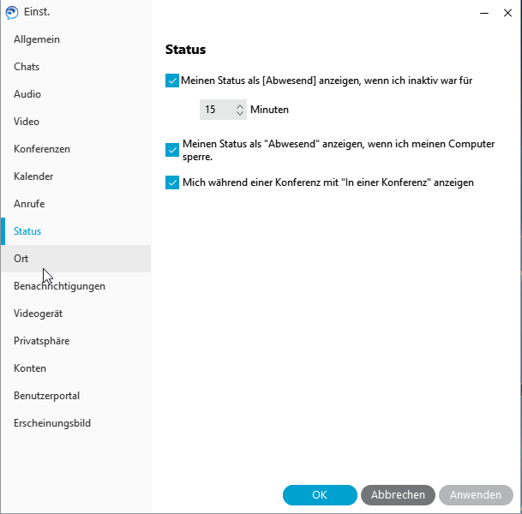
Abbildung 15 - Status-Optionen

Ort
Privatsphäre-Einstellung: Hier kann eingestellt werden, ob Jabber den aktuellen (selbstdefinierten) Standort übermittelt.

Benachrichtigungen
Hier werden Klingeltöne etc. eingestellt.

Privatsphäre
Privatsphäre-Einstellung: Hier kann eingestellt werden, wer den eigenen Status sehen darf.

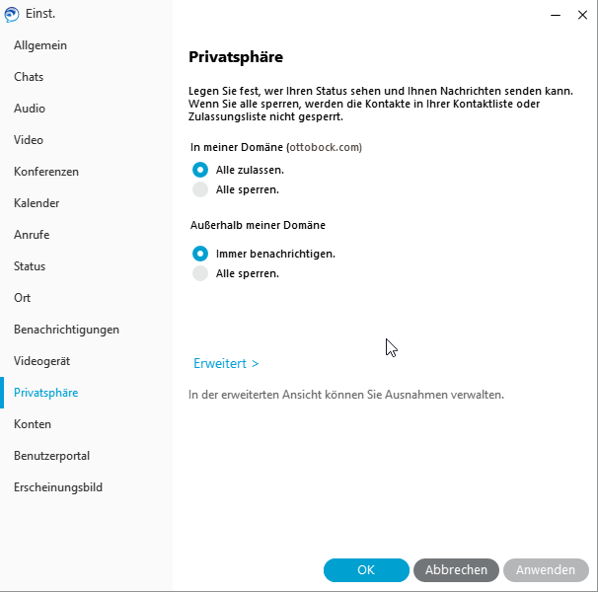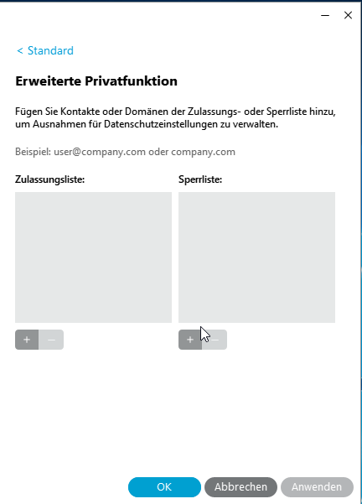

Abbildung 16 - Privatsphäre-Optionen

Stellt man auf "Alle sperren.", können trotzdem alle Kontakte in der eigenen Kontaktliste den Status sehen!
Zuzulassende sowie zu sperrende Ausnahmen können unter Erweitert eingestellt werden.

Konten
Hier werden Einstellungen für die Telefondienste konfiguriert. Die notwendigen Einstellungen sind vorkonfiguriert und müssen benutzerseitig nicht angepasst werden.

Selbsthilfe-Portal
Hier befindet sich ein Button, mit dem man das Cisco Selbsthilfe-Portal schnell aufrufen kann.
Dort können diverse Einstellungen der eigenen Geräte (Telefon, Cisco Jabber für Windows, Cisco Jabber für Android, Virtuelle Geräte etc.) vorgenommen werden.

Kalender
Hier wird die Kalenderintegration konfiguriert. Eine Konfiguration ist benutzerseitig hier nicht erforderlich.

Erscheinungsbild
Über den Menüpunkt Erscheinungsbild können Sie die Ansicht von Jabber nach Bedarf umstellen. Über App-Ansicht >> Klassisch können Sie auch zum alten Jabber Erscheinungsbild zurückkehren, dies erfordert allerdings einen Jabber Neustart.

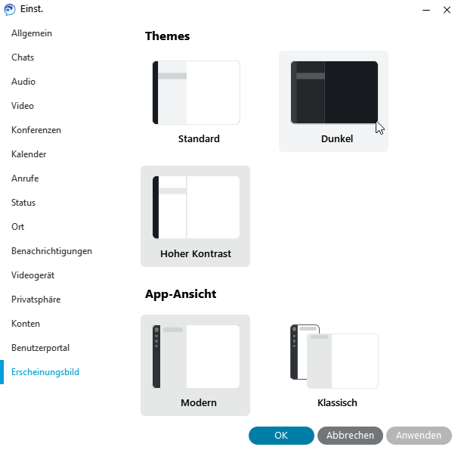

Hilfsfunktionen
Bei Problemen mit Cisco Jabber stehen Ihnen wichtige Unterstützungsmittel zur Verfügung, die es Ihnen und Ihrem Support die Fehlersuche erleichtern.
Dies ist zum einen das Problem Reporting Tool (1) und zum anderen die Darstellung des Verbindungsstatus (2).

Abbildung 17 - Hilfsfunktionen

Problem melden (Problem Reporting Tool)
Dieses Mittel erlaubt es Ihnen bei Auftreten eines Problems in Jabber aus dem System heraus einen Fehlerbericht zu erzeugen. Hierzu werden von System automatisch die aktuellen Logfiles in einer Datei zusammengefasst und Sie können erweiterte Angaben machen.
Das Ergebnis kann vom Support Team zur Fehleranalyse genutzt werden.

Verbindungsstatus
Die Darstellung des Verbindungsstatus erlaubt es, Informationen zur Anbindung an die einzelnen, von Jabber genutzten Serverfunktionen einzuholen. Nicht alle dargestellten Verbindungen müssen aktiv sein. Die Auswertung dieser Darstellung ist im Fehlerfall für Ihr Support-Team hilfreich.
Im nachfolgend dargestellten Beispiel ist der Jabber zur Deskphone-Steuerung (CTI) aktiv, ebenso die Chatfunktion Ein Voicemail Account ist diesem Benutzer nicht zugeordnet.
Weitere Dienste, wie Präsenz, Outlook und Verzeichnissuche werden dort ebenfalls mit dem aktuellen Status angezeigt.
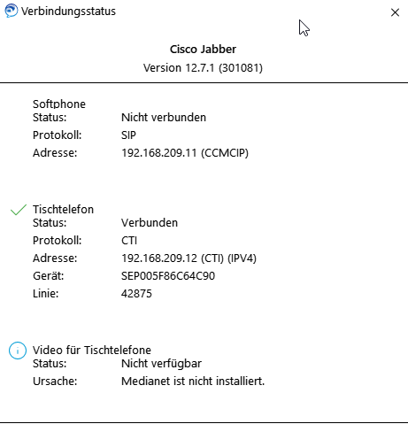
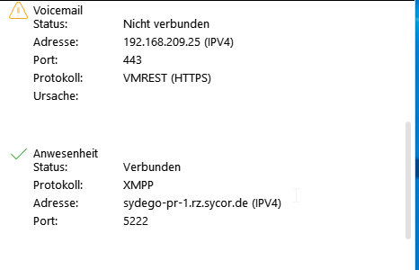
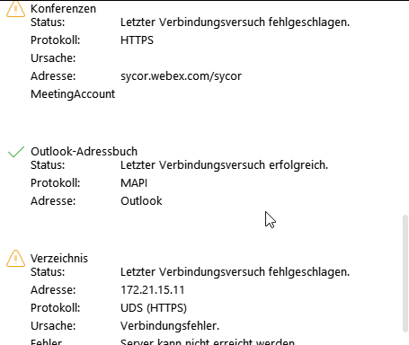
Abbildung 19 - Verbindungsstatus

Anhang A - Softphone Mode
Für alle Nutzer mit Voice/Video Funktion wird zusätzlich die Softphone Funktionalität aktiviert, damit die Anwender mit dem Jabber auch Telefonate führen können. Eine Änderung am installierten Jabber Client auf dem PC des Nutzers ist nicht notwendig. Im Softphone Mode wird auch die VoiceMail Box visuell im Jabber Client bereitgestellt, wenn diese vorhanden ist.
Für den Softphone-Modus wird die Ton Ein-/Ausgabe des PC genutzt. Auch wenn Lautsprecher und Mikrofon technisch genutzt werden könnten, wird ein Headset dringend empfohlen.
Optisch entspricht dieser Modus in großen Teilen dem Deskphone Control Mode.
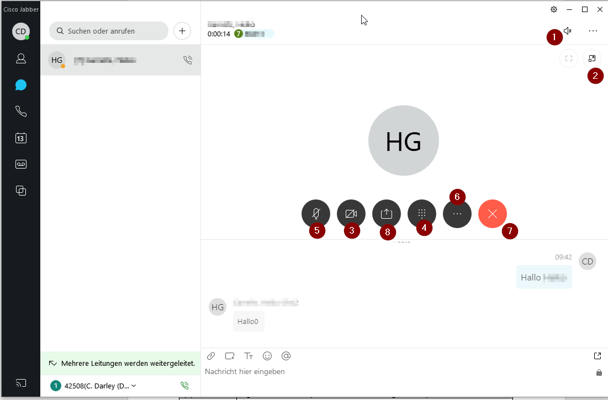

Abbildung 20 - Im Anruf (Softphone Mode)
Nummer | Funktion
(1) | Anpassen der Audio-Optionen
(2) | Anruf in neuem Fenster anzeigen
(3) | Kamera/Video aktivieren
(4) | Öffnen Num-Pad (z. B. für DTMF)
(5) | Mikro stumm schalten
(6) | Erweiterte Optionen (Konferenz, Transfer, etc.)
(7) | Anruf beenden
(8) | Präsentation starten

Sollten Sie einen Jabber mit Videofunktion verwenden, beachten Sie auch die Schaltfläche (3), mit dem Sie die Videofunktion ein/ausschalten können.
Standardverhalten des Jabber ist, einen Anruf mit Video zu starten, falls dies möglich ist.
(Dieses können Sie in den Einstellungen deaktivieren.)

